Geistlich Biomaterials
Leading Regeneration
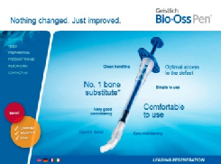
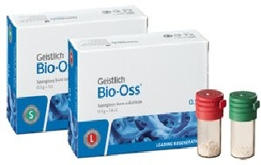
Geistlich Bio-Oss

Bio-Oss-ը բնական ծագման ոսկրափոխարինող նյութ է, որը բաղկացած է ցլի ոսկրի հանքային բաղադրիչներից: Բնական ծագման ոսկրափոխարինող նյութերն ավելի բարենպաստ ազդեցություն ունեն ադհեզիայի, վերքերի լավացման և հյուսվածքների վերականգնման վրա, ինչպես նաև ծառայում են որպես մատրիցա նոր զարգացող հյուսվածքի համար: Bio-Oss -ի անօրգանական ոսկրային կմախքը կառուցվածքով նման է մարդու սպունգանման ոսկրի միկրո և մակրոսկոպիկ կառուցվածքին: Bio-Oss -ի բնական ծագումը և լայն կապող ծակոտիների առկայությունը հեշտացնում են նոր ոսկրերի ձևավորումն ու աճը: Bio-Oss-ն աստիճանաբար փոխվում է օստեոկլաստների և օստեոբլաստների ազդեցության տակ: Bio-Oss-ի օգտագործումը ցուցված է, երբ չկա աուտոգեն ոսկորի օգտագործման հնարավորություն կամ ցուցում:
Geistlich Bio-Oss. Small granules (0,25-1մմ) 0,25 g = 0,5 cc | 45.000 ֏
Geistlich Bio-Oss. Small granules (0,25-1մմ) 0,5 g = 1 cc | 58.000 ֏
Geistlich Bio-Oss. Large granules (1-2 մմ) 0,5 g = 1,5 cc | 58.000 ֏
Geistlich Bio-Oss. Small granules (0,25-1մմ) 1 g = 2 cc | 106.000 ֏
Geistlich Bio-Oss. Large granules (1-2 մմ) 1 g = 3 cc | 106.000 ֏
Geistlich Bio-Oss. Small granules (0,25-1մմ) 2,0 g = 4 cc | 194.000 ֏
Geistlich Bio-Oss. Large granules (1-2 մմ) 2,0 g = 6 cc | 194.000 ֏
Geistlich Bio-Oss Pen. Small granules (0,25-1մմ) 0,5 g = 1 cc | 67.000 ֏
Geistlich Bio-Oss Pen. Large granules (1-2 մմ) 0,5 g = 1,5 cc | 67.000 ֏
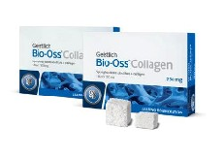
Geistlich Bio-Oss Collagen
Bio-Oss Collagen-ը բաղկացած է 0.25-1մմ տրամաչափով Bio-Oss Spongiosa սպունգանման ոսկրի մասնիկներից և 10% գերզտված խոզի կոլագենից, որի շնորհիվ, վերջինս հեշտությամբ կարելի է տեղադրել բժշկական ունելու միջոցով։ Ի հավելում փոքր իմպլանտոլոգիական միջամտությունների՝ Bio-Oss Collagen-ը հատկապես հարմար է օգտագործել ատամի հեռացումից հետո անմիջապես ատամնաբնում տեղադրելու նպատակով, ինչպես նաև պարոդոնտոլոգիական միջամտությունների ժամանակ։ Bio-Oss Collagen-ի մասնիկները չեն տեղաշարժվում նույնիսկ մեմբրան չտեղադրելու պարագայում։ Կոլագենային բաղադրիչը ներծծվում է 4-6 շաբաթների ընթացքում և չի կատարում բարիերային ֆունկցիա։
Bio-Oss Collagen 100մգ | 61.000 ֏
Geistlich Biomaterials
Leading Regeneration
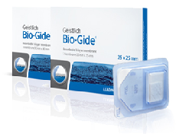
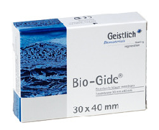

Geistlich Bio-Gide

Bio-Gide-ը կազմված է խոզի I և III տիպի գերզտված կոլագենից և ունի գերազանց բիոհամատեղելիություն։ Մեմբրանն արտադրելիս, բացի գերզտումից, կոլագենը չի ենթարկվում որևէ այլ քիմիական մշակման։
Bio-Gide-ն իրենից ներկայացնում է երկշերտ մեմբրան, որի մի կողմը ծակոտկեն է, մյուսը՝ հարթ։ Մեմբրանը ծակոտկեն կողմով տեղադրվում է ոսկրի վրա, ինչը նպաստում է ոսկրային բջիջների (օստեոբլաստների) աճին։ Մեմբրանի հարթ մակերեսն ուղղվում է դեպի փափուկ հյուսվածքներ, ինչը կանխում է ֆիբրոզ հյուսվածքի ներաճը դեպի ախտահարման օջախ։
Geistlich Bio-Gide. Resorbable bilayer membrane Size:13x25 մմ | 75.000 ֏
Geistlich Bio-Gide. Resorbable bilayer membrane Size:25x25 մմ | 89.000 ֏
Geistlich Bio-Gide. Resorbable bilayer membrane Size:30x40 մմ | 143.000 ֏
Geistlich Bio-Gide Compressed. Resorbable bilayer membrane Size: 20x30 մմ | 87.000 ֏
Geistlich Mucograft Collagen matrix Size:15x20 մմ | 123.000 ֏
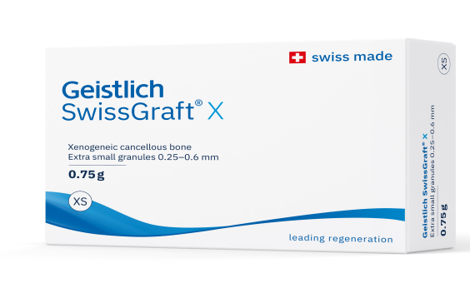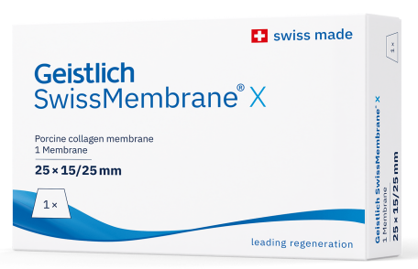
Geistlich SwissGraft X Extra small granules (0,25-0,6մմ) 0,15 g = 0,25 cc | 30.000 ֏
Geistlich SwissGraft X Extra small granules (0,25-0,6մմ) 0,23 g = 0,51 cc | 38.000 ֏
Geistlich SwissGraft X Extra small granules (0,25-0,6մմ) 0,75 g = 1,275 cc | 48.000 ֏
Geistlich SwissMembrane X Porcine collagen membrane Size:13x25 մմ | 54.000 ֏
Geistlich SwissMembrane X Porcine collagen membrane Size:25x15/25 մմ | 65.000 ֏
Geistlich SwissMembrane X Porcine collagen membrane Size:30x25/40 մմ | 98.000 ֏

